Guía3. Informe final Proyecto APT
Asignatura Capstone

1. Informe final Proyecto APT
El objetivo de este informe es que describas los aspectos más relevantes de tu Proyecto APT. Es importante que fundamentes las decisiones que tuviste que tomar a lo largo del proceso.

A continuación, encontrarás distintos campos que deberás completar con la información solicitada, los que dan cuenta del resumen de tu proyecto APT y sus principales resultados.

Nombre del proyecto | Aprueba Administración: consola de administración web para Alloxentric
Área (s) de desempeño(s) | Desarrollo de software y soluciones informáticas; gestión de proyectos de TI; bases de datos y servicios en la nube; aseguramiento de calidad y seguridad.
Competencias | Desarrollar soluciones de software (frontend en React y backend en Node.js/Express) que respondan a requerimientos de una empresa real.  Administrar bases de datos y servicios en la nube (Firestore, Vercel).  Gestionar proyectos de TI aplicando metodologías ágiles (Scrum).  Aplicar criterios de calidad y seguridad (plan de pruebas, pruebas automatizadas, control de acceso por roles).  Comunicarse de forma efectiva con la empresa y el equipo, y trabajar colaborativamente.

Contenidos del informe final
1. Relevancia del proyecto APT | - Problema y relevancia. Alloxentric opera la plataforma educativa "Aprueba" (preparación de pruebas de ingreso, con planes, tiendas, sponsors y beneficios). Su equipo no contaba con una consola única para gestionar la información comercial, los sponsors y beneficios, la operación, los usuarios y soporte, y los planes y productos. Esto obliga a revisar datos dispersos, dificulta el seguimiento y la toma de decisiones. Desarrollar este tipo de herramienta de gestión interna es una tarea habitual del ingeniero informático: levantar requisitos, diseñar, construir, probar y desplegar un sistema web conectado a una base de datos en la nube.  - Contexto. Institución: Alloxentric, empresa del rubro educativo tecnológico en Chile. El proyecto se desarrolla de forma remota, con reunión semanal de seguimiento con la empresa (Product Owner: Karina Alvarez).  - A quiénes impacta. Principalmente al equipo administrativo, comercial, operativo y de soporte de Alloxentric (y a los sponsors, que reciben conciliación de beneficios ofrecidos y canjeados). Indirectamente, a los estudiantes usuarios de la plataforma, por la atención de soporte y la gestión de planes.  - Aporte de valor. Se entrega una consola desplegada en Vercel y conectada a Firestore, con el módulo prioritario de Sponsors y Beneficios cumpliendo sus 4 criterios de aceptación, y los módulos de Resumen, Comercial, Operativa, Usuarios y soporte, Recorrecciones, Planes y productos y bitácora de auditoría verificados con una suite automatizada de 110 comprobaciones. Parte de los datos (Operativa y algunas métricas) es simulada hasta contar con acceso a las fuentes reales; esto se declara explícitamente.
2. Objetivos | - Objetivo general. Desarrollar una consola de administración web que permita a Alloxentric gestionar de forma centralizada la información comercial, de sponsors y beneficios, operativa, de usuarios y soporte, y de planes y productos de la plataforma Aprueba.  - Objetivos específicos.  - OE1. Implementar la identidad administrativa (autenticación, MFA/OTP real y control de acceso por roles).  - OE2. Desarrollar el módulo de Sponsors y Beneficios.  - OE3. Construir los módulos de Resumen, Comercial, Operativa, Usuarios y soporte, y Planes y productos.  - OE4. Integrar el sistema con Firestore alineando el modelo de datos y la API al modelo canónico entregado por Alloxentric, y desplegarlo en Vercel.  - OE5. Auditar y probar el sistema mediante bitácora de auditoría, plan de pruebas con casos documentados y suite automatizada, registrando y corrigiendo defectos.  - OE6. Elaborar la documentación formal de diseño y gestión exigida por la asignatura e integrar los módulos de los demás equipos en un prototipo completo.
3. Metodología | - Metodología. Scrum, adaptado a un equipo de dos desarrolladores y una empresa que actúa como Product Owner. Se trabajó con Product Backlog de 25 historias de usuario (153 puntos) con criterios de aceptación y prioridad, sprints de referencia S1 a S10, Sprint Backlog con horas por persona, definición de terminado (integración, criterios de aceptación, pruebas, evidencia y documentación) y reunión semanal de seguimiento con la empresa (miércoles 17:00).  - Fases y procedimientos. 1) Levantamiento y planificación con Alloxentric (Fase 1). 2) Cimientos técnicos y diseño (layout, temas, idioma). 3) Desarrollo incremental por módulos, priorizando Sponsors y Beneficios. 4) Alineación del modelo de datos al modelo canónico en 4 fases con scripts de migración. 5) Pruebas: plan v1.2, casos de prueba, emulador de Firestore con datos semilla y suite smoke. 6) Despliegue en Vercel y documentación formal.  - Pertinencia. Los requisitos de la empresa cambiaron y se precisaron durante el proyecto (por ejemplo, el modelo canónico de datos y el alcance acordado con la docente). Un enfoque ágil e incremental permitió entregar valor temprano (Sponsors y Beneficios), recibir retroalimentación semanal y ajustar prioridades sin rehacer todo el plan, lo que no habría sido posible con un enfoque en cascada.
4. Desarrollo | - Etapas desarrolladas. Definición y planificación (Fase 1); cimientos técnicos; identidad administrativa; Resumen y Comercial; Sponsors y Beneficios; Operativa y Usuarios y soporte; Recorrecciones, banco de preguntas y constructor de planes; auditoría, QA y despliegue; alineación de Firestore con el modelo canónico; documentación formal de la Fase 2; e integración de módulos de otros equipos (pendiente de sus entregas).  - Facilitadores. Documentación técnica previa de la empresa (plan Tomo III, API y modelo de datos v1.0); roles claros (David en frontend, Amaru en backend); repositorio común con despliegue automático; reunión semanal con la empresa; y el uso de un emulador de Firestore para probar sin consumir la base real.  - Dificultades. (1) Los defectos de seguridad SEG-01 (credenciales de prueba publicadas en el README) y SEG-02 (MFA que acepta un código fijo) detectados al revisar el plan de pruebas. (2) Agotamiento de la cuota de lecturas de Firebase, que una vez dejó caída la página. (3) Tiempo invertido en mejoras visuales por sobre lo previsto. (4) Cambios de alcance. (5) Decisiones pendientes de terceros (FastAPI o Express, formato de fechas, MFA real, Stripe). (6) Alto volumen de documentación para un equipo de dos personas. (7) Datos simulados por falta de acceso a fuentes reales.  - Ajustes realizados. Se registraron SEG-01 y SEG-02 como críticos, se bloqueó el cierre integral de seguridad y se calendariza su corrección y revalidación; se migró la prueba de datos a un emulador; se prioriza el modelo canónico por sobre lo visual; se acordó con la docente cerrar primero Sponsors y luego ampliar el alcance; se reformularon los objetivos específicos 4 y 5 y se agregó el 6; y se canalizaron las decisiones abiertas a través de la Product Owner y de Max.
5. Evidencias | - Las evidencias se presentan como Anexos al final de este informe; los documentos formales se entregan además como archivos PDF adjuntos.  - Anexo 1. Aplicación desplegada (aprueba-admin-web-neon.vercel.app), repositorio GitHub Aprueba-Admin-Web (organización Aprueba-Administracion) y arquitectura del sistema.  - Anexo 2. Product Backlog: 25 historias de usuario (153 puntos), con prioridad, sprint de referencia y estado de verificación, y distribución de puntos por sprint.  - Anexo 3. Épicas y trazabilidad entre módulos de la consola, objetivos específicos e historias de usuario.  - Anexo 4. Resultados de pruebas (ciclo 1, 9/10/2026): pruebas estándar, suite smoke de 110 comprobaciones y defectos de seguridad conocidos.  - Anexo 5. Gestión Scrum: roles, ceremonias, definición de terminado y calendario de pruebas.  - Documentos adjuntos (PDF). Documento de requerimientos IEEE 830, Épicas e Historias de Usuario, diagrama de clases, mockups de la consola, Plan de Pruebas v1.2, Planilla de Casos de Prueba y documento de Visión y Roles Scrum.  - Resultado final. La consola está desplegada y operativa en sus módulos principales. Los resultados definitivos de las pruebas manuales y la corrección de SEG-01 y SEG-02 se actualizarán al cierre de la fase (22 y 23 de octubre).
6. Intereses y proyecciones profesionales | - Aporte a mis intereses. El proyecto nos permitió trabajar de punta a punta en un producto real con una empresa, lo que reforzó nuestro interés por el desarrollo front-end y la construcción de interfaces, y nos mostró la importancia de la calidad, la seguridad y la documentación desde el comienzo. También confirmamos que la gestión y organización del trabajo es una de nuestras fortalezas y que debemos seguir profundizando en bases de datos y en el uso de herramientas de IA para trabajar más rápido y con mejor calidad.  - Continuidad. Nuestros intereses siguen siendo en general los mismos del inicio de la asignatura, pero ahora con más claridad sobre el valor de las pruebas y la seguridad.  - Proyecciones. Queremos explorar la automatización de procesos y las herramientas de IA aplicadas a empresas, y seguir profundizando en bases de datos y en desarrollo front-end. Nos proyectamos realizando nuestra práctica profesional en un área de automatización e IA, y luego desempeñándonos como desarrolladores, con foco en soluciones que automaticen tareas y aporten valor al negocio.

Anexos
Los anexos reúnen las evidencias que respaldan lo descrito en el informe. Los datos provienen de los documentos del proyecto (Product Backlog, Plan de Pruebas v1.2 y Planilla de Casos de Prueba, ciclo 1 del 9 de octubre de 2026) y de la aplicación desplegada.
Anexo 1. Aplicación desplegada, repositorio y arquitectura
Elemento | Detalle
Aplicación en producción | aprueba-admin-web-neon.vercel.app (despliegue en Vercel; consola de administración de Aprueba)
Repositorio | GitHub, organización Aprueba-Administracion, repositorio Aprueba-Admin-Web (código compartido entre frontend y backend)
Frontend | React 18, Vite y React Router v6; temas claro y oscuro; idioma ES/EN; adaptación de 360 a 1920 px
Backend | Node.js y Express; rutas bajo /api/v1/admin/*; autenticación JWT, MFA/OTP y control de acceso por rol; respuestas {data, error, meta}
Datos | Firestore mediante Firebase Admin SDK; modelo alineado al modelo canónico de Alloxentric (v1.0) en 4 fases
Pruebas | Emulador de Firestore con datos semilla (seed:emu) y suite smoke de 110 comprobaciones

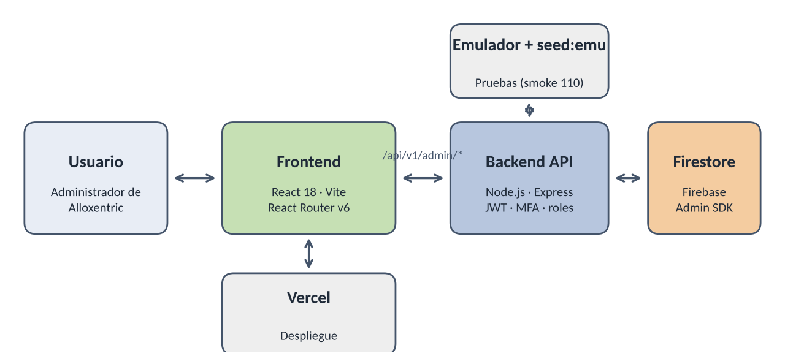
Figura A1. Arquitectura general de la consola Aprueba Administración.

Anexo 2. Product Backlog (25 historias de usuario, 153 puntos)
Estimaciones y prioridades propuestas por el equipo, sujetas a validación con la Product Owner (Karina Alvarez). Estado al 9 de octubre de 2026.
ID | Historia de usuario (resumen) | Pts | Prioridad | Sprint | Estado
HU-01 | Navegar con barra lateral, cambiar idioma y tema | 8 | Alta | S1 | Verificada
HU-02 | Iniciar sesión con correo, contraseña y OTP | 8 | Alta | S2 | Parcial: OTP real y SEG-01/02 pendientes
HU-03 | Ver solo secciones y acciones del propio rol | 5 | Alta | S2 | Verificada
HU-04 | Resumen con KPIs y gráficos | 8 | Media | S3 | Verificada (métricas sintéticas)
HU-05 | Estado de salud de servicios en el resumen | 3 | Media | S3 | Verificada
HU-06 | Embudo, recaudación y badges con rango | 8 | Media | S4 | Verificada
HU-07 | Exportar métricas comerciales a CSV | 3 | Media | S4 | Verificada
HU-08 | Recaudación solo con rol finance o admin | 3 | Alta | S4 | Verificada (403 confirmado)
HU-09 | Tabla de sponsors y gráfico de aporte mensual | 5 | Alta | S5 | Cierre funcional; revalidar
HU-10 | Crear, editar y dar de baja sponsors y beneficios | 8 | Alta | S5 | Cierre funcional; revalidar
HU-11 | Conciliar beneficios ofrecidos vs cobrados | 5 | Alta | S5 | Cierre funcional; revalidar
HU-12 | Disponibilidad en tiendas y estado de servicios | 5 | Media | S6 | Verificada (datos simulados)
HU-13 | CPU y memoria de contenedores; reinicio | 8 | Media | S6 | Verificada (simulada)
HU-14 | Buscar y filtrar usuarios; ver detalle | 5 | Media | S6 | Verificada
HU-15 | Suspender, reactivar y ajustar usuarios con motivo | 8 | Alta | S7 | Verificada
HU-16 | Gestionar tickets de soporte | 8 | Media | S7 | Verificada
HU-17 | Revisar solicitudes de recorrección | 8 | Media | S8 | Verificada
HU-18 | Gestionar banco de preguntas e importar JSON | 8 | Media | S8 | Implementada; pruebas pendientes
HU-19 | Armar planes arrastrando funcionalidades | 8 | Media | S9 | Verificada
HU-20 | Editar precios y publicación de planes | 5 | Media | S9 | Parcial: Stripe pendiente de decisión
HU-21 | Bitácora de auditoría | 5 | Alta | S3 | Verificada
HU-22 | Uso en pantallas pequeñas y accesibilidad | 8 | Alta | S10 | Verificada (360 a 1920 px)
HU-23 | Métricas y alertas de la consola | 5 | Media | S9 | Métricas verificadas; alertas por definir
HU-24 | Pruebas de los flujos clave | 5 | Alta | S10 | Smoke de 110 ejecutada
HU-25 | Consola desplegada | 3 | Alta | S2 | Completada (Vercel)

Verde: verificada o completada. Naranja: parcial, pendiente o con defecto abierto.
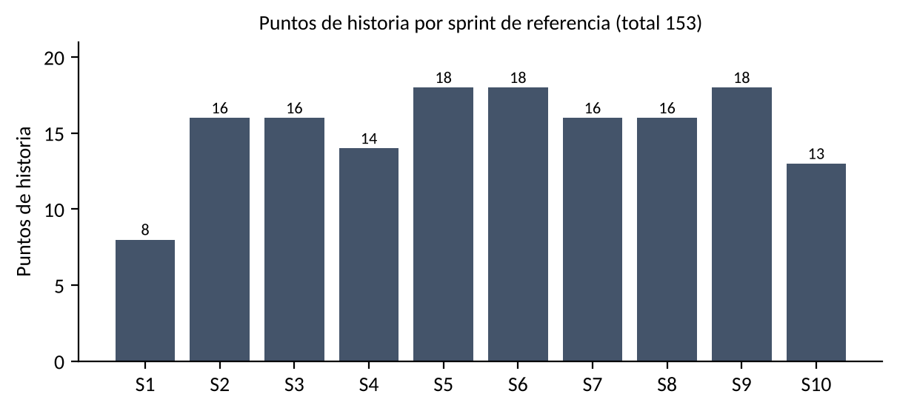
Figura A2. Distribución de puntos de historia por sprint de referencia.

Anexo 3. Trazabilidad entre objetivos, módulos e historias de usuario
Objetivo específico | Módulo de la consola | Historias de usuario | Puntos
OE1 Identidad administrativa | Login, MFA/OTP y roles | HU-02, HU-03 | 13
OE2 Sponsors y Beneficios (prioridad de negocio) | Sponsors, beneficios y conciliación | HU-09, HU-10, HU-11 | 18
OE3 Módulos de gestión | Resumen, Comercial, Operativa, Usuarios y soporte, Recorrecciones, Contenido, Planes | HU-04 a HU-08, HU-12 a HU-20 | 88
OE4 Firestore, modelo canónico y despliegue | Datos, API y Vercel | HU-25 (y alineación en 4 fases) | 3
OE5 Auditoría y pruebas | Bitácora, smoke y plan de pruebas | HU-21, HU-23, HU-24 | 15
Transversal | Navegación, tema, idioma y adaptación | HU-01, HU-22 | 16

Total: 25 historias y 153 puntos. La documentación formal (OE6) se entrega como documentos adjuntos y no se estima en puntos de historia.
Épica | Foco
D-E1 | Identidad administrativa (login, MFA, roles)
D-E2 | Resumen
D-E3 | Comercial
D-E4 | Sponsors y Beneficios (entregable prioritario)
D-E5 | Operativa
D-E6 | Usuarios, soporte y recorrecciones
D-E7 | Banco de preguntas y planes
D-E8 | Auditoría, adaptación, métricas, pruebas y despliegue

Anexo 4. Resultados de pruebas (ciclo 1, 9 de octubre de 2026)
Estados: OK cumple; BL bloqueada por una dependencia pendiente; NC no cumple; pendiente sin ejecutar. Evaluación: Amaru Rojas (analista de testing) y David Arenas (jefe de proyecto).
Categoría de pruebas estándar | Total | OK | BL | NC | Pend.
1. Interfaz gráfica (adaptación, temas, idioma, formularios) | 16 | 16 | 0 | 0 | 0
2. Validación de datos de entrada | 17 | 13 | 4 | 0 | 0
3. Pruebas funcionales | 15 | 14 | 1 | 0 | 0
4. Verificación de informes (conciliación y CSV) | 3 | 3 | 0 | 0 | 0
5. Impresiones (a confirmar si hay requisito) | 5 | 0 | 0 | 0 | 5
6. Observaciones anexas (emulador, smoke y seguridad) | 5 | 3 | 0 | 2 | 0
Total | 61 | 49 | 5 | 2 | 5

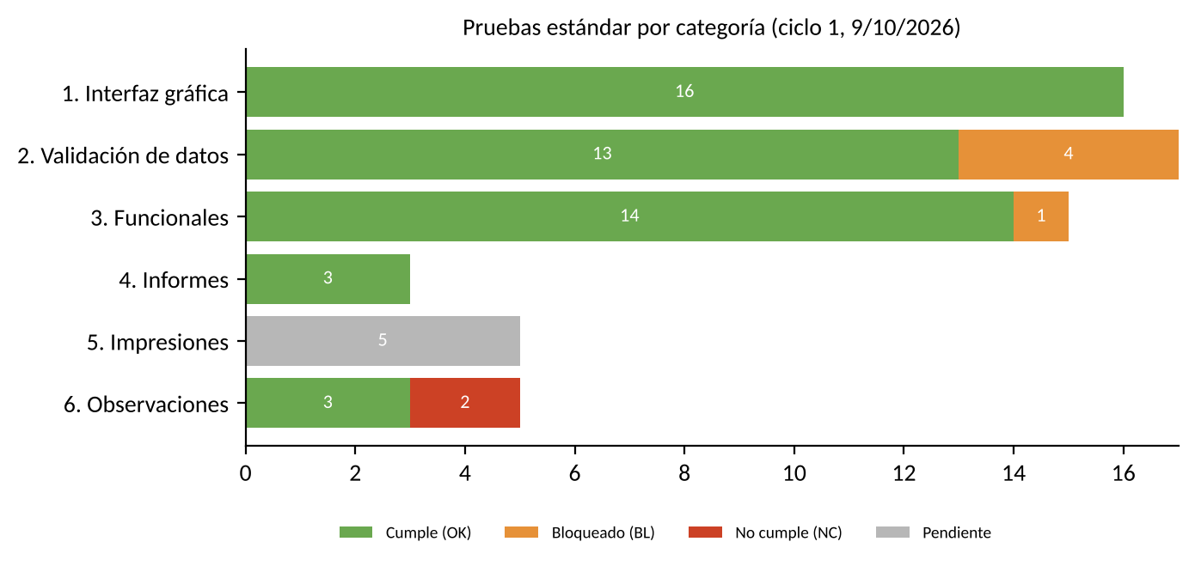
Figura A3. Resultados de las pruebas estándar por categoría.
Las 5 pruebas bloqueadas (OTP incorrecto, vencido y reutilizado; saldo insuficiente en el canje; canje simultáneo sin stock negativo) dependen de una condición pendiente según la planilla y se ejecutarán cuando esa dependencia esté resuelta.
Defectos de seguridad conocidos
ID | Defecto | Estado | Corrección prevista
SEG-01 | Credenciales de prueba publicadas en el README del repositorio | Abierto (NC) | Retirar, rotar credenciales y revalidar (22 y 23 de octubre)
SEG-02 | MFA que acepta un código fijo de demostración | Abierto (NC) | OTP real con expiración y uso único; código fijo solo en el emulador local

Suite smoke: 110 comprobaciones de integración sobre el emulador de Firestore con datos semilla (seed:emu), con salida conservada por el equipo. Cubre autenticación, permisos por rol (incluido el 403 de finanzas), Sponsors y Beneficios, Comercial, Usuarios y soporte, Recorrecciones, Planes y bitácora de auditoría.

Anexo 5. Gestión Scrum
Rol | Persona | Responsabilidad
Product Owner | Karina Alvarez (Alloxentric) | Prioriza el backlog y valida criterios de aceptación
Developer (frontend) | David Arenas Márquez | Interfaz, navegación, módulos y jefatura de proyecto
Developer (backend) | Amaru Rojas Justiniano | API, seguridad, datos en Firestore y analista de testing
Scrum Master | Por definir | Facilitación de la metodología
Docente | Luis Alberto Bravo | Seguimiento académico (sección 004D)

Elemento | Descripción
Seguimiento | Reunión semanal con Alloxentric (miércoles 17:00–17:30); no se considera una ceremonia Scrum formal
Sprints | S1 a S10 como referencia de planificación; S2 a S9 entre 14 y 18 puntos
Definición de terminado | Integración, revisión de criterios de aceptación, pruebas pertinentes, evidencia y documentación actualizada
Regla de calidad | Una funcionalidad implementada no se considera aprobada sin verificación; el estado se determina por pruebas

Calendario de pruebas (Plan de Pruebas v1.2)
Hito | Fecha
Inicio del plan de pruebas | 8 de octubre de 2026
Ejecución de pruebas del ciclo | 13 al 26 de octubre de 2026
Corrección y revalidación de SEG-01 y SEG-02 | 22 y 23 de octubre de 2026
Integración de módulos de otros equipos (estimado) | 16 al 27 de noviembre de 2026
Fecha de término del proyecto según plan | 16 de noviembre de 2026

